

Trabajo Práctico 2 — Java

[7507/9502] Algoritmos y Programación III
Curso 1
Segundo cuatrimestre de 2018

Grupo compuesto por:
Balestieri, Juan Diego- 101601 - diego.balestieri1998@gmail.com
Lampropulos, Santiago Nicolás - 101862 - Santiagolampropulos@gmail.com
Giampietri, Mauro Gabriel-101186 - flia_giampietri@yahoo.com
Sturla, Manuel - 100912 - manuelsturla@gmail.com

INDICE

INDICE 2
Supuestos 3
Diagramas de clases 4
Diagramas de secuencia 8
Detalles de implementación 10
Vista del Mapa - Observer 10
Botones de las Acciones - Command 10
Estado de los Ubicables - State 11
Ataque - Double Dispatch 11
Mapa - Composite 11
Excepciones 11

Supuestos
En el siguiente trabajo, utilizamos los siguientes supuestos:
- Suponemos que toda unidad y todo edificio solo pueden realizar una acción por turno.
- Suponemos que un ubicable no puede atacar a otro de su misma facción.
- No se pueden reparar edificios enemigos.
- Al crear una unidad se crea desocupada.

Diagramas de clases
Para modelar el siguiente trabajo utilizamos un conjunto de clases de acuerdo a los siguientes diagramas. Estos mostrarán el modelo general de manera fragmentada y esquelética con el fin de condensar la información relevante de forma de que sea transmitida al lector más fácilmente.

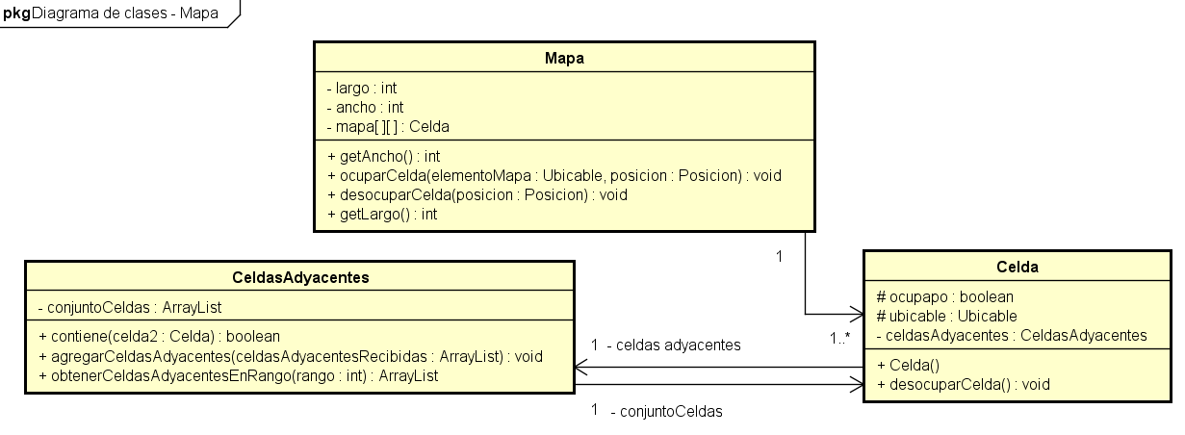
Diagrama de clases 1

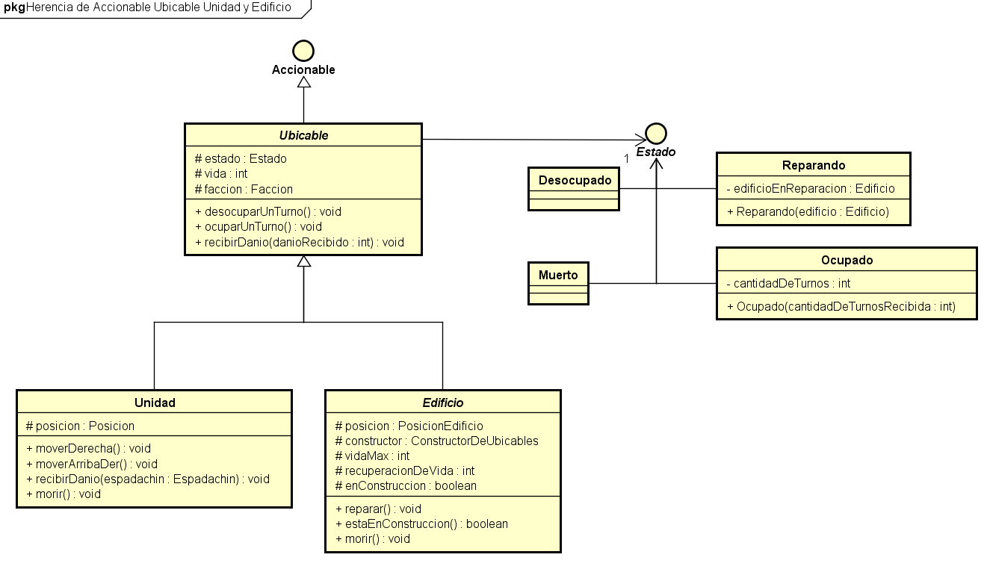
Diagrama de clases 2

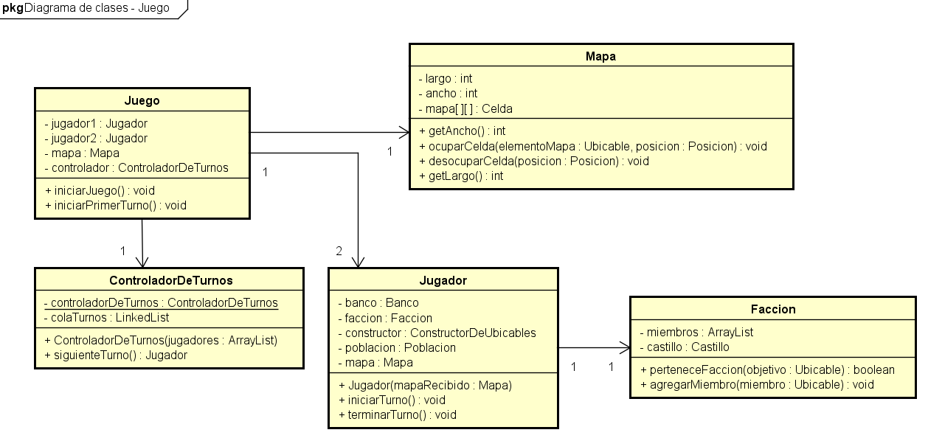
Diagrama de clases 3

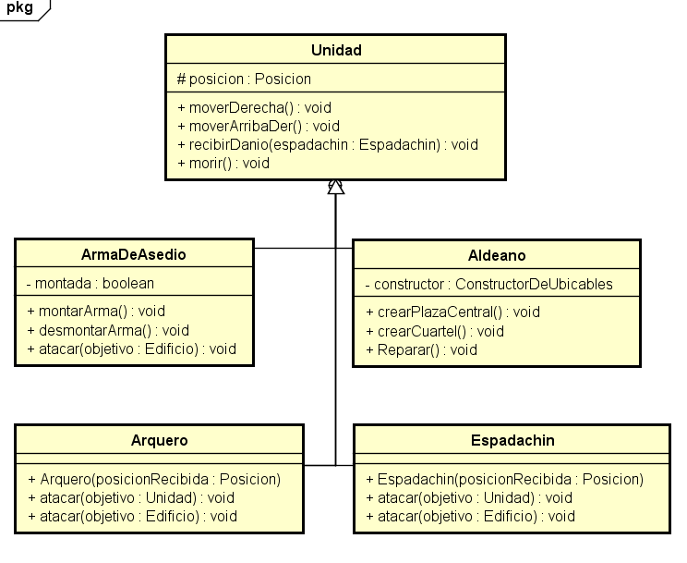

Diagrama de clases 4

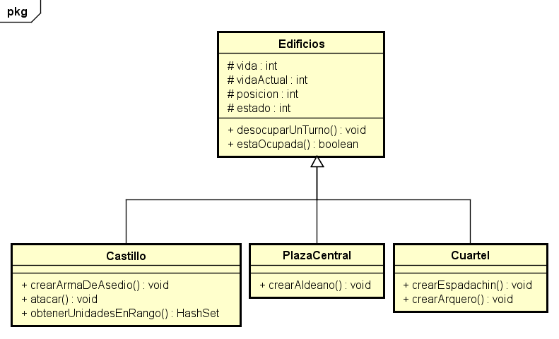
Diagrama de clases 5

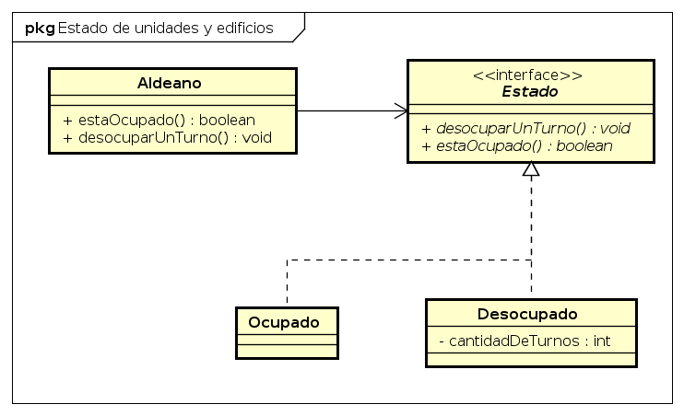
En este diagrama se muestra, usando como ejemplo a un Aldeano, cómo se modeló que las unidades y los edificios puedan aparecer como "ocupadas" cuando ya realizaron alguna acción en ese turno; o realizaron alguna acción que lleva varios turnos terminar.

Diagramas de secuencia
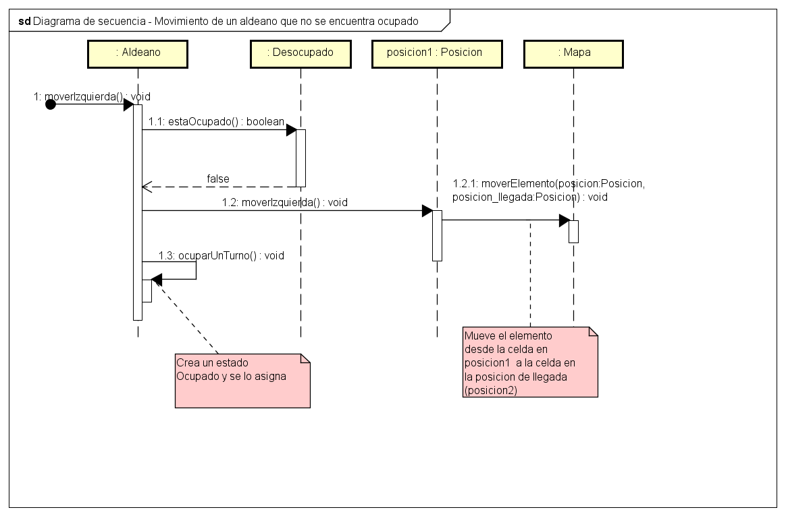

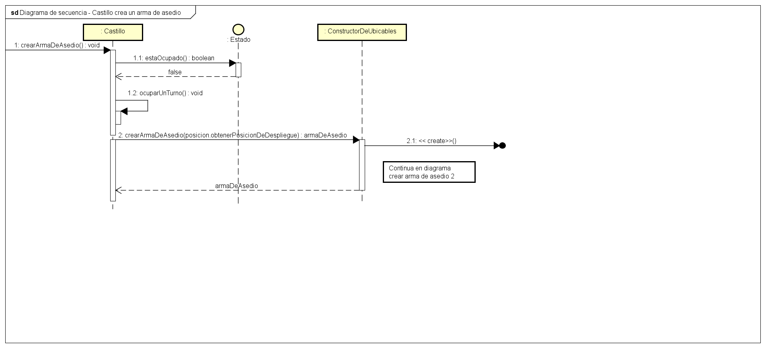
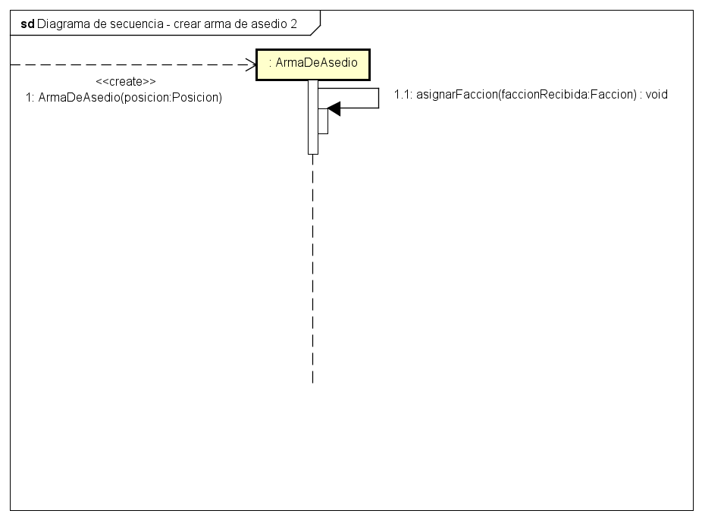
crear arma de asedio 2

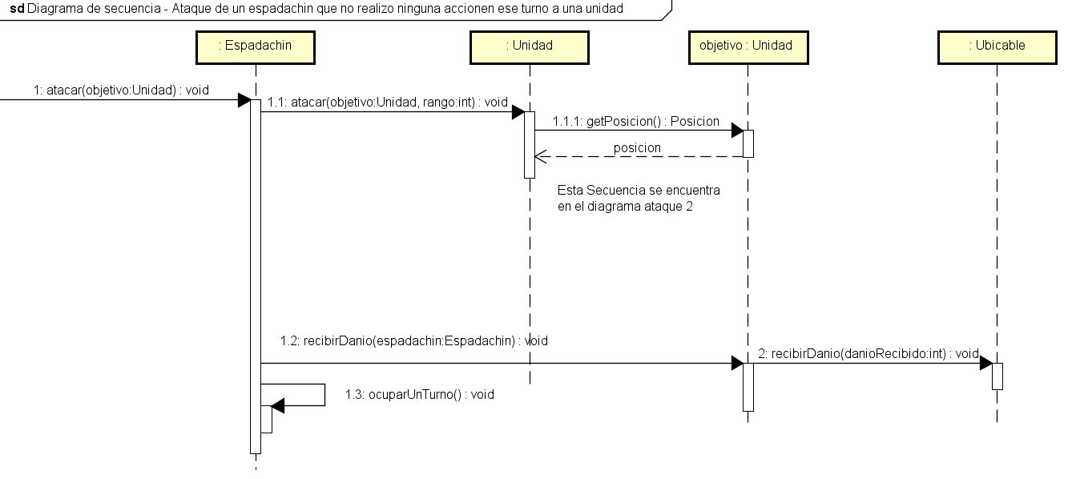

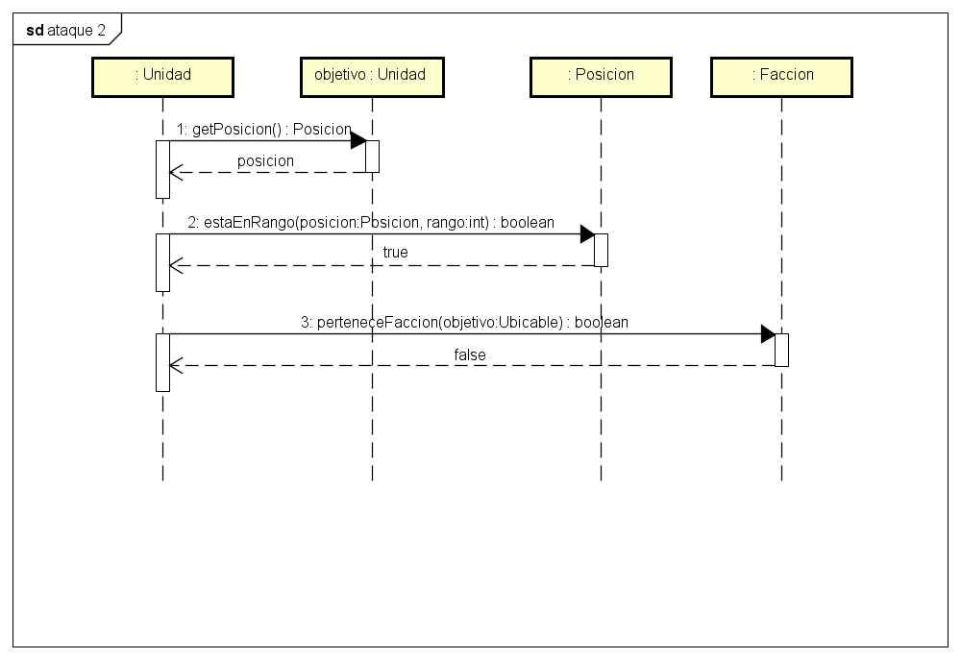
Ataque 2

Detalles de implementación

Vista del Mapa – Observer
Para implementar la vista del Mapa, donde se ven todos los Ubicables del juego, utilizamos un conjunto de Casilleros. Cada casillero se encarga de representar una celda en el mapa. Con el fin de poder actualizar los Casilleros de la vista ante cualquier cambio en la celda, utilizamos el patron Observer. Donde cada Celda es un observable y cada casillero un observador, que observa una sola celda.
De esta manera cuando la celda cambia, notifica a sus observadores, (en este caso los casilleros) que se encargan de actualizar la vista, acorde a los nuevos contenidos de la Celda.

Botones de las acciones – Command
Utilizamos el patron Command para poder realizar los botones que representan las acciones que puede hacer un Ubicable que se ve en el Mapa. De esta manera, cada boton se guarda un Comando, que es un objeto que encapsula una accion y su invocador. Asi el boton no necesita conocer al ubicable que realizara la accion, ni de que manera se ejecuta. Solo realiza un comando.execute() para realizarla cuando registra un click.

Estado de los Ubicables - State
Con el fin de poder verificar que cada elemento pueda hacer solo una acción en un turno, y sabiendo que ese estado del elemento varía su comportamiento, decidimos usar el patrón State para representar este aspecto .

En el diagrama de clases 2, se puede ver como los ubicables tienen un Estado, que puede ser Ocupado o Desocupado y dependiendo de qué estado tenga, su respuesta a métodos como estaOcupado() es distinta.

Ataque – Double Dispatch
Para implemetar el ataque utilizamos este patron que nos permitio, que el atacante no supiera como sacarle vida al objetivo. Sino que le dice al objetivo que se quite la vida que corresponda segun el tipo de ataque que recibio. Y cada ubicable sabe cuanto danio recibe depende de que atacante tenia, lo cual se logro usando sobrecarga de metodos.

Mapa - Composite
A la hora de modelar el mapa, decidimos que este sea un conjunto de celdas, las cuales tienen a su vez a su conjunto de celdas adyacentes como se puede ver en el diagrama [diagrama de clases 1]. Este modelado de las celdas responde a un patrón Composite, ya que nos permite construir una estructura compleja como es el mapa, mediante la composición recursiva de instancias de clases más simples como son las celdas.

Excepciones
- PosicionInvalidaException: Se utiliza para señalar que el intento de construir un edificio o una unidad fue fallido. Esto se puede dar porque las posiciones que se pensaban ocupar estaban ya ocupadas en el mapa o fuera de rango.
También esta excepción es la encargada de señalar cuando se intenta realizar un movimiento con un Ubicable que no está permitido y esto se puede dar por distintas razones:
  - La posición de destino está ocupada
  - La posición de destino esta está fuera del mapa
- UbicableEstaOcupadoException: Se utiliza para señalar que el Ubicable en cuestión no está disponible para realizar alguna acción. Se puede activar por varias razones: al Ubicable ya se le indico que realice una acción en ese turno, o que ya estuviera ocupado realizando una acción que lleva varios turnos.
- OroInsuficienteException. Se utiliza para señalar que no hay oro suficiente para crear un ubicable.
- UnidadesMaximasException. Se utiliza para señalar que el jugador ya tiene 50 unidades y no puede crear más.
- UbicableFueraDeRangoException. Se utiliza para señalar que el edificio o la unidad atacada no esta en el rango de ataque.
- UbicableDeMismaFaccionException. Se utiliza para señalar que el ubicable atacado pertenece a la misma facción que el atacante.
- UbicableDeOtraFaccionException. Se utiliza para señalar que el ubicable a reparar pertenece a una facción distinta que el aldeano.

